SESIÓN DE APRENDIZAJE
- DATOS INFORMATIVOS

CEBA | MADRE TERESA DE CALCUTA
Área | MATEMÁTICA | Grado y Sección | 2° A
Ciclo | AVANZADO
Título de la sesión | “Regulemos nuestros gastos”
Docente | Raquel A. Palomino Cabezas
Duración | 90’
- PROPÓSITO DE LA SESIÓN
Elaboramos un cuadro en donde calculamos la cantidad total de ingresos y gastos a través del uso de porcentajes correspondientes al presupuesto de nuestra familia, ahorro o inversión.
- COMPETENCIAS Y CAPACIDADES
COMPETENCIAS | CAPACIDADES
Resuelve problemas de cantidad. | • Traduce cantidades a expresiones numéricas  •Comunica su comprensión sobre los números y las operaciones.  •Usa estrategias y procedimientos de estimación y cálculo  •Argumenta afirmaciones sobre las relaciones numéricas y las operaciones.
- ENFOQUES TRANSVERSALES
ENFOQUE ORIENTACIÓN AL BIEN COMÚN | Se demuestra, por ejemplo, cuando:
Responsabilidad | -Los docentes promueven oportunidades para que las y los estudiantes asuman responsabilidades diversas y los estudiantes las aprovechan, tomando en cuenta su propio bienestar y el de la colectividad
ENFOQUE BÚSQUEDA DE LA EXCELENCIA | Se demuestra, por ejemplo, cuando:
Flexibilidad y apertura | -Docentes y estudiantes comparan, adquieren y emplean estrategias útiles para aumentar la eficacia de sus esfuerzos en el logro de los objetivos que se proponen.  -Docentes y estudiantes demuestran flexibilidad para el cambio y la adaptación a circunstancias diversas, orientados a objetivos de mejora personal o grupal.
Superación personal | -Docentes y estudiantes utilizan sus cualidades y recursos al máximo posible para cumplir con éxito las metas que se proponen a nivel personal y colectivo.  -Docentes y estudiantes se esfuerzan por superarse, buscando objetivos que representen avances respecto de su actual nivel de posibilidades en determinados ámbitos de desempeño.

- PROCESOS PEDAGÓGICOS
PROCESOS PEDAGÓGICOS | ESTRATEGIAS / ACTIVIDADES | TIEMPO | RECURSOS
INICIO | - El docente empieza la clase saludando a los estudiantes y pasando lista.  - Se les recuerda los acuerdos de convivencia.  - A continuación, el docente presenta la siguiente infografía en la pizarra y comenta lo siguiente:  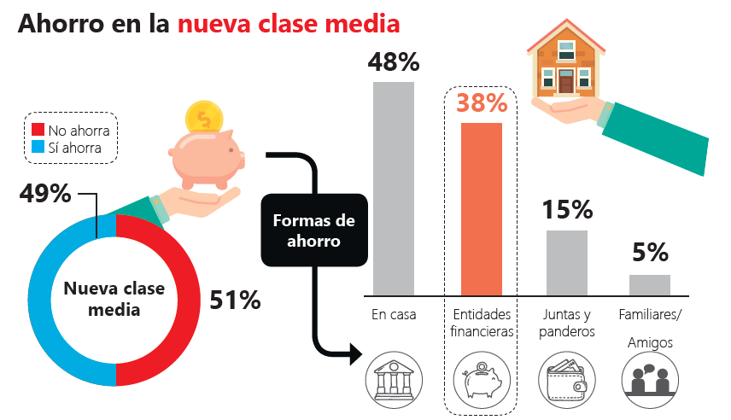  Se realizan las siguientes preguntas para recoger saberes previos  ¿Cómo distribuimos responsablemente los ingresos económicos?  ¿Qué debemos tener en cuenta a la hora de gestionar un ahorro o préstamo?  ¿Alguna vez has recurrido a un préstamo? ¿Por qué?  ¿Qué riesgos asumen las personas que prefieren “ahorrar” su dinero en sus casas?  ¿En qué grupo te clasificarías: en los que ahorran o en los que no? ¿Por qué?  ¿Cómo puedes organizar mejor tu presupuesto?  Se mencionan las competencias, desempeños, actividades y como serán evaluados. Así mismo se comunica el propósito de la sesión de aprendizaje:  Elaboramos un cuadro en donde calculamos la cantidad total de ingresos y gastos a través del uso de porcentajes correspondientes al presupuesto de nuestra familia, ahorro o inversión.  Se especifica las actividades, el reto que les toca afrontar, el producto o evidencias y los criterios como se evaluará.  Conflicto cognitivo  Si todos en tu familia tuvieran la misma cantidad de dinero disponible para gastar, ¿crees que todos deberían tener el mismo presupuesto? ¿Por qué sí o por qué no? ¿Cómo se podría distribuir el presupuesto de forma justa y equitativa?: | 15’ | Infografía
DESARROLLO | Distribución responsable de los ingresos económicos  El docente presenta el siguiente problema:  José decide organizar un presupuesto mensual empezando del mes de setiembre. Sus ingresos en este mes son los S/1450 correspondientes a su sueldo cobrado del mes anterior, exactamente el 31 de agosto. Además, recibe información respecto a la clasificación de gastos:  Gastos fijos obligatorios:  Gastos variables necesarios:  Gastos superfluos:  Una vez realizada la descripción de gastos, se realiza los siguientes pasos:  - Clasificación de todos los gastos;  - Análisis de los gastos;  La siguiente tabla representa la organización de gasto realizada por Juan José:  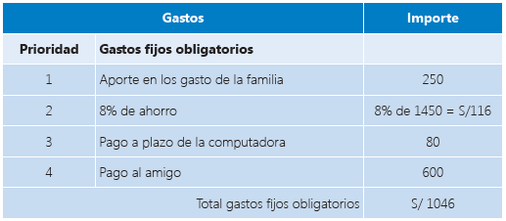  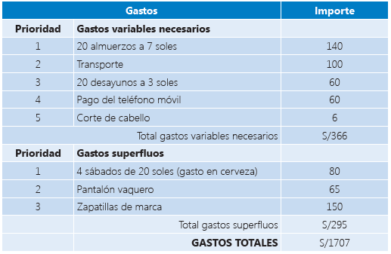  Se realiza a los estudiantes las siguientes preguntas:  ¿Qué gastos debería evitar?  Si deja de comprar zapatillas, el pantalón y no bebe cerveza durante tres fines de semana, ¿cuánto ahorraría?  ¿Cuánto sería lo máximo que podría ahorrar durante el mes de setiembre?  2. Análisis de los gastos: evalúan si sus ingresos son mayores o menores que sus egresos, dan alternativas de qué podría hacer para poder ahorrar más.  Se entrega una ficha de actividades realicen en grupos la actividad N°1  Presentan su trabajo en un papelógrafo, y explican cómo lo han realizado | 60’ | Tabla de representación de gastos  Papelógrafos  Plumones  Limpiatipo
CIERRE | Se solicita que realicen la misma actividad con sus ingresos personales y/o familiares.  El docente acompaña en todo momento a los estudiantes aclarando sus dudas.  ¿Qué aprendí con el trabajo de hoy?  ¿Qué dificultades se presentaron? ¿Cómo se solucionó?  ¿Para qué me sirve conocer las medidas de posición?  ¿Puedo aplicar lo aprendido en mi vida personal?  Se evaluará el trabajo a través de una rúbrica.  Realizan una ficha de trabajo que deben presentar en la siguiente clase. | 15’ | Ficha de trabajo

- VI. EVALUACIÓN

Área | Competencia | Desempeños precisados | Instrumento
MATEMÁTICAS | RESUELVE PROBLEMAS DE CANTIDAD | Establece relaciones entre los datos o elementos del presupuesto familiar y los transforma en expresiones numéricas. | Ficha de evaluación grupal

- BIBLIOGRAFÍA
Libro Texto Avanzado de 2° Avanzado

- ANEXOS
Infografía
Ficha de trabajo
Tabla de gastos

